2. Jika saya tidak malas belajar maka kelulusan bukanlah hal yang sulit  
Konvers: Jika kelulusan bukanlah hal yang sulit maka saya tidak malas belajar

Invers: Jika saya malas belajar maka kelulusan adalah hal yang sulit

Kontraposisi: Jika kelulusan adalah hal yang sulit maka saya malas belajar

4. Buatlah tabel kebenaran untuk pernyataan p 🡪 [p Λ ( q V r) ]

|  |  |  |  |  |  |  |
| --- | --- | --- | --- | --- | --- | --- |
| p | 🡪 | p | Λ | q | V | r |
| B | B | B | B | B | B | B |
| B | B | B | B | B | B | S |
| B | B | B | B | S | B | B |
| B | S | B | S | S | S | S |
| S | B | S | S | B | B | B |
| S | B | S | S | B | B | S |
| S | B | S | S | S | B | B |
| S | B | S | S | S | S | S |
| 1 | 4 | 1 | 3 | 1 | 2 | 1 |

7. Tunjukkan bahwa (p 🡪q) ekivalen dengan ~p V q

|  |  |  |
| --- | --- | --- |
| p | 🡪 | q |
| B | B | B |
| B | S | S |
| S | B | B |
| S | B | S |

|  |  |  |
| --- | --- | --- |
| ~p | V | q |
| S | B | B |
| S | S | S |
| B | B | B |
| B | B | S |

9. Gambarkan rangkaian dari pernyataan majemuk berikut

1. (~p ^ [ q V (r ^ ~s) ]) V [~q V p]

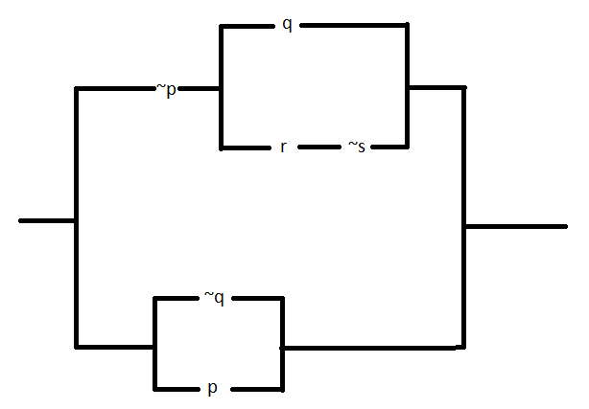

1. { [ (p ^ q) V (r ^ ~p)] ^ s } V { ~p ^ [ q V (r ^ ~s) ] ^ ~q }

